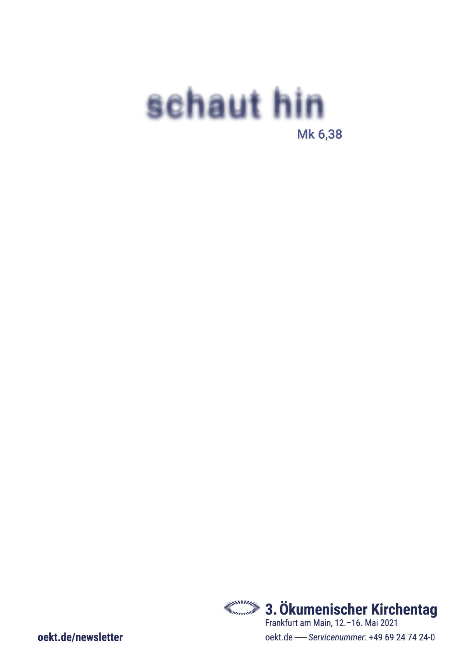
Ein Fest des Glaubens feiern
schaut hin – unter diesem Leitwort wollen wir vom 12.-16. Mai 2021 den 3. Ökumenischen Kirchentag in Frankfurt feiern. Menschen jeden Alters, jeder Religion und Herkunft sollen einander begegnen, wahrnehmen und austauschen. Und dieser Ökumenische Kirchentag wird für uns ganz besonders: Das Bistum Limburg lädt als eine der Gastgebenden Kirchen nach Frankfurt ein.
Sich einmischen und die Welt gestalten
Vier Hauptthemenbereiche bilden die Schwerpunkte des ÖKT:
• Glaube, Spiritualität, Kirche
• Lebensräume, Lebenswelten, Zusammenleben
• Schöpfung, Frieden, Weltgemeinschaft
• Wirtschaft, Macht, Verantwortung
Wir werden uns den brennenden Fragen unserer Zeit stellen – auch denen, welche die Corona-Pandemie neu aufwirft. Vom Abend der Begegnung über zahlreiche Gemeindeprojekte bis zum Projekt „Gastfreundschaft erleben“ haben wir im Bistum Limburg vielfältige Möglichkeiten, uns am ÖKT zu beteiligen. Einfach mal nachschauen auf oekt.de/region und dort mehr erfahren.
Wie geht ÖKT trotz Corona? Mit absoluter Klarheit können wir das noch nicht sagen, aber es soll einen ÖKT geben, wenn auch unter veränderten Bedingungen. Er wird anders sein als „gewohnt“, aber dennoch sollen sich dort Menschen begegnen – und das nicht nur virtuell. Seien Sie dabei!

